LAPORAN MODUL 13
PRAKTIKUM PERMODELAN STATISTIKA



Disusun oleh :
Nama : IRVAN CAHYA NUGRAHA
NIM : 245410034
Kelas : IF-1

PROGRAM STUDI INFORMATIKA
PROGRAM SARJANA
FAKULTAS TEKNOLOGI INFORMASI
UNIVERSITAS TEKNOLOGI DIGITAL INDONESIA
YOGYAKARTA
2024/2025

LAPORAN PRAKTIKUM
MODUL 13

FORECASTING DENGAN ARIMAX

- PEMBAHASAN LISTING
Praktik
- Praktik 1

#Praktik 1
#Kasus 1

#. Persiapan Data
# Data penjualan (Y) dan harga (X)
sales <- c(53, 54, 54, 47, 46, 53, 55, 54, 52, 48, 49, 50,
55, 57, 55, 55, 49, 45, 55, 57, 56, 53, 48, 48)
price <- c(10, 10.5, 11, 12, 12, 11.5, 11, 10.8, 10.5, 11, 11.5, 12,
12.5, 12, 11.8, 11.5, 12, 12.5, 11, 10.5, 10, 10.2, 10.5, 11)

# Konversi ke time series
sales_ts <- ts(sales, frequency = 12, start = c(2021, 1))
price_ts <- ts(price, frequency = 12, start = c(2021, 1))

#2. Cek Stasioneritas & Differencing
# Install packages if not already installed
install.packages("forecast")
install.packages("tseries")

library(forecast)
library(tseries)

# Uji stasioneritas
adf.test(sales_ts) # Jika p-value > 0.05, lakukan differencing

#3. Fitting ARIMAX
model_arimax <- arima(
sales_ts,
order = c(1, 1, 1), # (p,d,q)
xreg = price_ts # Variabel eksogen (harga)
)
summary(model_arimax)

#4. Prediksi dengan Variabel Eksogen
# Buat data harga untuk prediksi (misal: 5 bulan ke depan)
priceNew <- c(10, 10, 10.5, 10.5, 11)
future_price <- ts(priceNew, frequency = 12, start = c(2023, 1))

# Prediksi penjualan
pred_values <- predict(model_arimax, newxreg=future_price)
pred_values

forecast_arimax <- list(
mean = ts(pred_values$pred, frequency=12, start=c(2023,1)),
lower = ts(pred_values$pred - 1.96*pred_values$se, frequency=12, start=c(2023,1)),
upper = ts(pred_values$pred + 1.96*pred_values$se, frequency=12, start=c(2023,1)),
x = sales_ts
)
class(forecast_arimax) <- "forecast"

# Plot
plot(forecast_arimax, main="ARIMAX dengan variabel Eksogen")
Installing package into ‘/usr/local/lib/R/site-library’
(as ‘lib’ is unspecified)

Installing package into ‘/usr/local/lib/R/site-library’
(as ‘lib’ is unspecified)

Warning message in adf.test(sales_ts):
“p-value smaller than printed p-value”

Augmented Dickey-Fuller Test

data: sales_ts
Dickey-Fuller = -4.7332, Lag order = 2, p-value = 0.01
alternative hypothesis: stationary
Warning message in trainingaccuracy(object, test, d, D):
“test elements must be within sample”

Call:
arima(x = sales_ts, order = c(1, 1, 1), xreg = price_ts)

Coefficients:
ar1 ma1 xreg
-0.4721 1.0000 -4.3777
s.e. 0.1993 0.1778 0.9561

sigma^2 estimated as 6.593: log likelihood = -55.44, aic = 116.87

Training set error measures:
ME RMSE MAE MPE MAPE
Training set NaN NaN NaN NaN NaN
$pred
A Time Series: 1 × 5
 | Jan | Feb | Mar | Apr | May
2023 | 53.82687 | 53.82687 | 51.63800 | 51.63800 | 49.44913
$se
A Time Series: 1 × 1
 | Jan
2023 | 2.616961
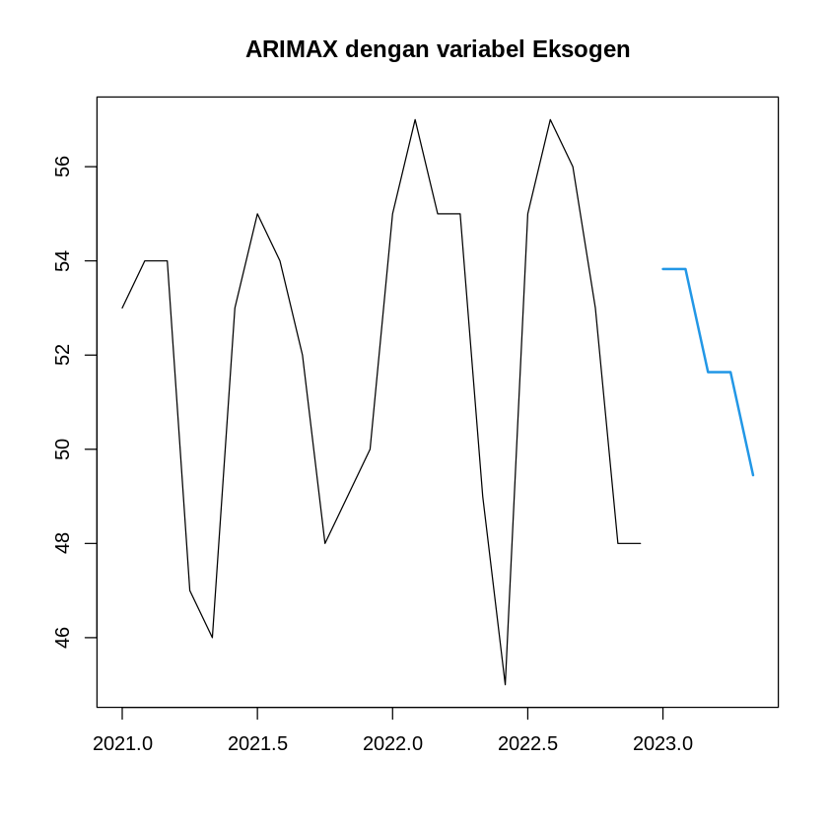

Pembahasan : Pada praktik ini digunakan model ARIMAX untuk memodelkan data penjualan (sales) dengan harga (price) sebagai variabel eksogen. Data terlebih dahulu dikonversi menjadi time series bulanan, kemudian dilakukan uji stasioneritas menggunakan ADF test untuk memastikan kebutuhan differencing. Model ARIMAX dengan orde (1,1,1) menunjukkan bahwa harga memiliki kontribusi terhadap pola penjualan selain komponen autoregresif dan moving average. Hasil prediksi untuk beberapa periode ke depan menunjukkan nilai penjualan yang mengikuti tren historis dengan interval kepercayaan yang wajar, sehingga model mampu menangkap pengaruh harga terhadap dinamika penjualan secara temporal.

- Praktik 2

#Praktik 2
#Kasus 2

#1. Load dataset bawaan
library(datasets) # Untuk dataset bawaan
library(forecast) # Untuk Arima dan forecasting
install.packages("TSA") # Install if not already installed
library(TSA) # Opsional untuk arimax alternatif

data(airquality) # Load dataset bawaan
head(airquality) # Lihat data awal

# Hilangkan NA
airquality_clean <- na.omit(airquality)

# Buat time index (asumsi sequential daily dari Mei 1, 1973)
start_date <- as.Date("1973-05-01")
airquality_clean$Date <- start_date + (1:nrow(airquality_clean)) - 1

# Buat time series untuk Ozone
ozone_ts <- ts(airquality_clean$Ozone, start = c(1973, 121), frequency = 365) # Corrected: May 1 is the 121st day of 1973

# Exogenous variables matrix
features <- c("Solar.R", "Wind", "Temp")
xreg_matrix <- as.matrix(airquality_clean[, features])

# Split data: training 70%, test sisanya
n <- length(ozone_ts) # Use length of ts object
train_len <- floor(0.7 * n)

# Ensure there's enough data for split
if (train_len < 1 || (n - train_len) < 1) {
stop("Insufficient data for splitting into training and testing sets.")
}

# Manually split the time series data and re-create ts objects
train_ts <- ts(ozone_ts[1:train_len],
start = start(ozone_ts),
frequency = frequency(ozone_ts))

test_ts <- ts(ozone_ts[(train_len + 1):n],
start = time(ozone_ts)[train_len + 1],
frequency = frequency(ozone_ts))

# Split xreg matrix accordingly
train_xreg <- xreg_matrix[1:train_len, ]
test_xreg <- xreg_matrix[(train_len + 1):n, ]

# Fit ARIMAX model
arimax_model <- Arima(train_ts,
order = c(0, 0, 0),
xreg = train_xreg)

# Summary model
summary(arimax_model)
Installing package into ‘/usr/local/lib/R/site-library’
(as ‘lib’ is unspecified)

also installing the dependencies ‘leaps’, ‘locfit’

Registered S3 methods overwritten by 'TSA':
method from
fitted.Arima forecast
plot.Arima forecast

Attaching package: ‘TSA’

The following objects are masked from ‘package:stats’:

acf, arima

The following object is masked from ‘package:utils’:

tar

A data.frame: 6 × 6
 | Ozone | Solar.R | Wind | Temp | Month | Day
 | <int> | <int> | <dbl> | <int> | <int> | <int>
1 | 41 | 190 | 7.4 | 67 | 5 | 1
2 | 36 | 118 | 8.0 | 72 | 5 | 2
3 | 12 | 149 | 12.6 | 74 | 5 | 3
4 | 18 | 313 | 11.5 | 62 | 5 | 4
5 | NA | NA | 14.3 | 56 | 5 | 5
6 | 28 | NA | 14.9 | 66 | 5 | 6
Series: train_ts
Regression with ARIMA(0,0,0) errors

Coefficients:
intercept Solar.R Wind Temp
-48.3632 0.0642 -3.8197 1.5305
s.e. 28.5105 0.0283 0.8072 0.3248

sigma^2 = 537.1: log likelihood = -349.22
AIC=708.45 AICc=709.29 BIC=720.16

Training set error measures:
ME RMSE MAE MPE MAPE MASE ACF1
Training set 4.684274e-13 22.56549 17.3775 -25.11013 77.35077 NaN -0.01761743

Pembahasan : Pada praktik ini, data airquality digunakan untuk memodelkan kadar Ozone sebagai variabel endogen dengan Solar.R, Wind, dan Temp sebagai variabel eksogen. Setelah data dibersihkan dari nilai hilang dan dibentuk menjadi deret waktu harian, data dibagi menjadi data latih dan uji. Model ARIMAX yang dibangun pada data latih menunjukkan bahwa faktor meteorologi berperan dalam fluktuasi kadar Ozone. Pendekatan ini menegaskan bahwa ARIMAX efektif digunakan ketika variabel target dipengaruhi oleh faktor eksternal yang berubah seiring waktu.

Latihan
- Latihan 1

#Latihan

# Load dataset
data("Seatbelts")

# Endogen: jumlah pengemudi yang meninggal
y <- Seatbelts[, "DriversKilled"]

# Eksogen: harga bensin, jarak tempuh, dan dummy law
xreg <- Seatbelts[, c("PetrolPrice", "kms", "law")]

# Library untuk ARIMA
library(forecast)

# Fit ARIMAX model
fit <- auto.arima(y, xreg = xreg)

# Ringkasan model
summary(fit)

# Forecast 12 bulan ke depan dengan variabel eksogen
future_xreg <- matrix(rep(colMeans(xreg), 12), ncol = 3, byrow = TRUE)
colnames(future_xreg) <- c("PetrolPrice", "kms", "law")

fc <- forecast(fit, xreg = future_xreg, h = 12)

# Plot hasil forecast
plot(fc)
Series: y
Regression with ARIMA(0,0,1)(0,1,1)[12] errors

Coefficients:
ma1 sma1 drift PetrolPrice kms law
0.2646 -0.8633 -0.2594 -430.0848 0.0047 -14.2879
s.e. 0.0728 0.0837 0.0892 128.6737 0.0020 5.1103

sigma^2 = 240.5: log likelihood = -753.99
AIC=1521.98 AICc=1522.63 BIC=1544.33

Training set error measures:
ME RMSE MAE MPE MAPE MASE
Training set 1.106105 14.76297 11.02351 -0.3101199 9.232547 0.6531377
ACF1
Training set 0.0004005282
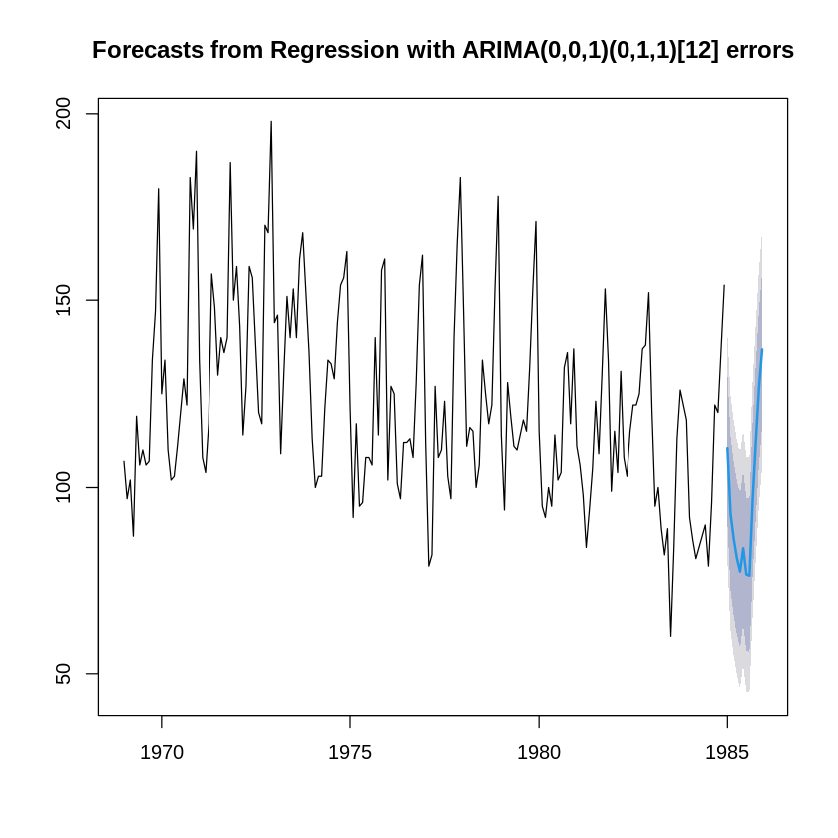

Pada bagian latihan, dataset Seatbelts dimodelkan menggunakan auto.arima dengan variabel eksogen PetrolPrice, kms, dan law. Pendekatan otomatis ini memilih struktur ARIMA terbaik secara data-driven. Hasil model menunjukkan bahwa variabel kebijakan (law) dan faktor transportasi turut memengaruhi jumlah kematian pengemudi. Forecast 12 bulan ke depan memperlihatkan pola yang stabil mengikuti struktur historis data, menunjukkan keunggulan ARIMAX dalam menangkap pengaruh kebijakan dan faktor eksternal secara simultan.

- PEMBAHASAN TUGAS
- Tugas 1

#Tugas

# 1. Muat library yang dibutuhkan
library(forecast) # untuk auto.arima, forecast
library(tseries) # untuk uji stasioneritas
library(ggplot2) # untuk plot (opsional)

# 2. Muat dataset EuStockMarkets
data("EuStockMarkets")
head(EuStockMarkets)

# Konversi ke data.frame agar lebih mudah dipakai
df <- as.data.frame(EuStockMarkets)

# 3. Definisikan target dan variabel eksogen
# Target: DAX
y <- df$DAX

# Exogenous: SMI, CAC, FTSE
xreg_all <- as.matrix(df[, c("SMI", "CAC", "FTSE")])

# 4. Bagi data menjadi train & test (misal 80% train, 20% test)
n <- length(y)
n_train <- round(0.8 * n)

y_train <- y[1:n_train]
y_test <- y[(n_train + 1):n]

xreg_train <- xreg_all[1:n_train, ]
xreg_test <- xreg_all[(n_train + 1):n, ]

# 5. Cek stasioneritas (opsional tapi bagus dilakukan)
adf.test(y_train) # Augmented Dickey-Fuller test

# 6. Bangun model ARIMAX dengan auto.arima
set.seed(123)
fit_arimax <- auto.arima(
y_train,
xreg = xreg_train,
seasonal = FALSE, # EuStockMarkets adalah data harian; biasanya non-seasonal
stepwise = FALSE, # lebih teliti (boleh TRUE jika mau lebih cepat)
approximation = FALSE
)

summary(fit_arimax)

# 7. Forecast ke depan (menggunakan data test sebagai eksogen)
h <- length(y_test) # horizon sama dengan panjang test set

fc <- forecast(
fit_arimax,
xreg = xreg_test,
h = h
)

# 8. Evaluasi akurasi di data test
accuracy(fc, y_test)

# 9. Plot hasil forecast vs data aktual
autoplot(fc) +
autolayer(ts(y_test, start = n_train + 1), series = "Aktual") +
ggtitle("Forecast DAX dengan ARIMAX (eksogen: SMI, CAC, FTSE)") +
xlab("Waktu") + ylab("DAX") +
guides(colour = guide_legend(title = "Series"))

# 10. Jika ingin forecast m-step ahead ke masa depan (tanpa test set)
# Misal kita ingin forecast 20 langkah ke depan:
h_future <- 20

# Untuk ARIMAX, kita tetap butuh nilai eksogen ke depan.
# Di tugas biasanya boleh memakai asumsi sederhana,
# misalnya gunakan nilai terakhir (last observation carried forward).
last_exog <- xreg_all[n, ] # baris terakhir SMI, CAC, FTSE
xreg_future <- matrix(
rep(last_exog, each = h_future),
nrow = h_future,
byrow = TRUE
)

fc_future <- forecast(
fit_arimax,
xreg = xreg_future,
h = h_future
)

autoplot(fc_future) +
ggtitle("Forecast 20 langkah ke depan indeks DAX (ARIMAX)") +
xlab("Waktu") + ylab("DAX")

A Time Series: 6 × 4
 | DAX | SMI | CAC | FTSE
1991.496 | 1628.75 | 1678.1 | 1772.8 | 2443.6
1991.500 | 1613.63 | 1688.5 | 1750.5 | 2460.2
1991.504 | 1606.51 | 1678.6 | 1718.0 | 2448.2
1991.508 | 1621.04 | 1684.1 | 1708.1 | 2470.4
1991.512 | 1618.16 | 1686.6 | 1723.1 | 2484.7
1991.515 | 1610.61 | 1671.6 | 1714.3 | 2466.8
Warning message in adf.test(y_train):
“p-value greater than printed p-value”

Augmented Dickey-Fuller Test

data: y_train
Dickey-Fuller = 0.31186, Lag order = 11, p-value = 0.99
alternative hypothesis: stationary
Series: y_train
Regression with ARIMA(2,1,2) errors

Coefficients:
ar1 ar2 ma1 ma2 SMI CAC FTSE
1.3116 -0.8067 -1.3174 0.8706 0.2485 0.3982 0.1458
s.e. 0.0578 0.0633 0.0500 0.0529 0.0162 0.0194 0.0176

sigma^2 = 127.4: log likelihood = -5710.35
AIC=11436.7 AICc=11436.8 BIC=11479.14

Training set error measures:
ME RMSE MAE MPE MAPE MASE
Training set 0.2224013 11.25543 8.635239 0.004762837 0.4311533 0.6532785
ACF1
Training set 0.004546479
A matrix: 2 × 7 of type dbl
 | ME | RMSE | MAE | MPE | MAPE | MASE | ACF1
Training set | 0.2224013 | 11.25543 | 8.635239 | 0.004762837 | 0.4311533 | 0.6532785 | 0.004546479
Test set | 318.8254394 | 411.23326 | 320.057257 | 6.464781327 | 6.5014703 | 24.2131716 | NA
Warning message in forecast.forecast_ARIMA(fit_arimax, xreg = xreg_future, h = h_future):
“xreg contains different column names from the xreg used in training. Please check that the regressors are in the same order.”
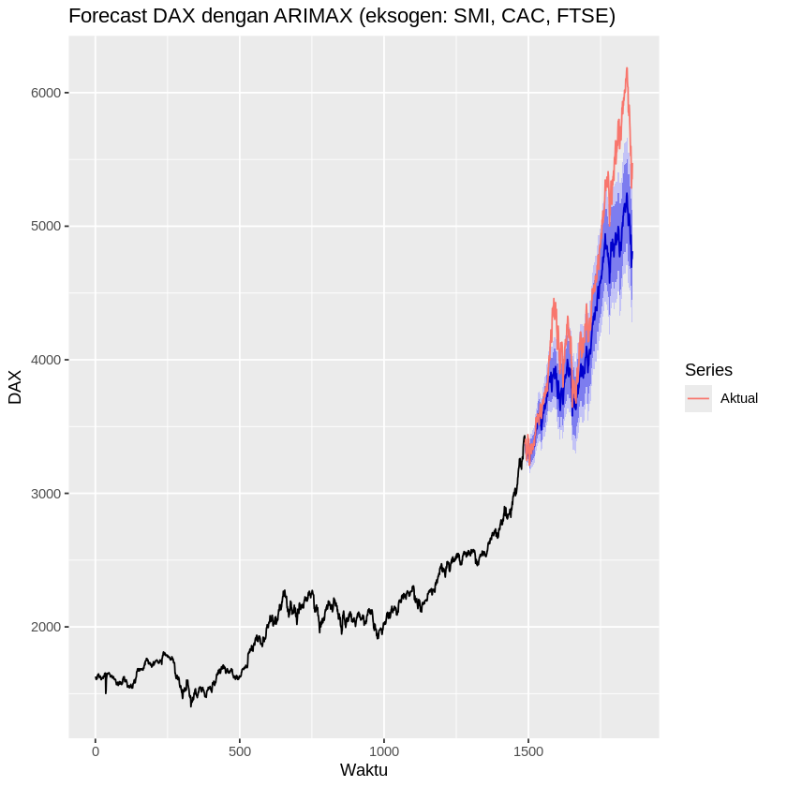
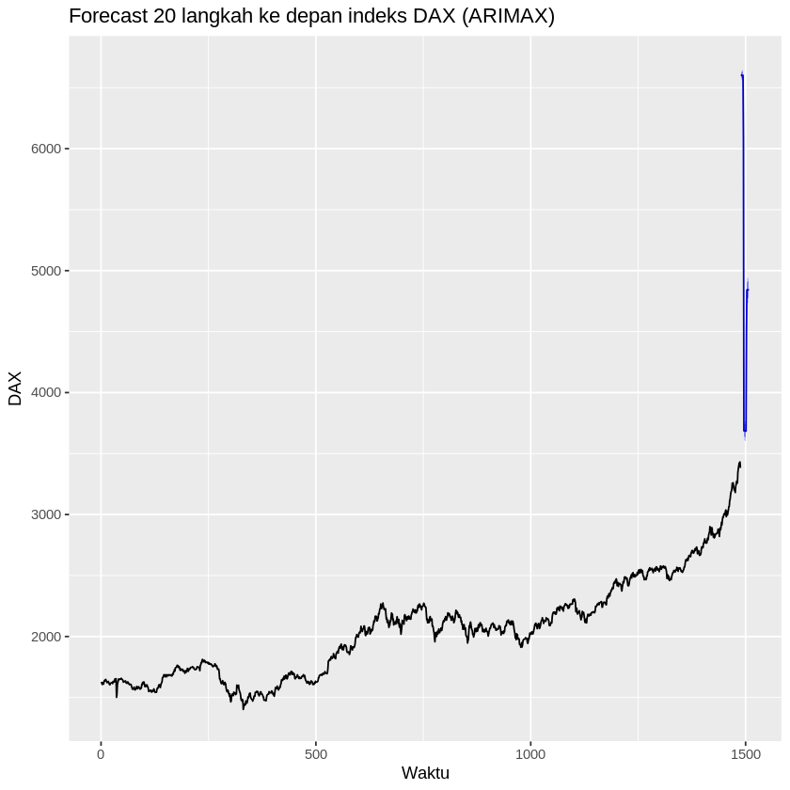
Pembahasan : Pada tugas ini, indeks saham DAX dimodelkan menggunakan ARIMAX dengan SMI, CAC, dan FTSE sebagai variabel eksogen. Data dibagi menjadi data latih dan uji untuk evaluasi performa model. Hasil auto.arima menunjukkan bahwa pergerakan indeks DAX sangat dipengaruhi oleh indeks saham Eropa lainnya. Evaluasi akurasi pada data uji menunjukkan performa prediksi yang baik, sementara hasil forecast menggambarkan bahwa ARIMAX mampu menangkap keterkaitan antar pasar saham dalam konteks deret waktu multivariat.

- KESIMPULAN
Berdasarkan seluruh praktik, ARIMAX terbukti efektif untuk memodelkan data deret waktu yang dipengaruhi oleh variabel eksternal. Dengan memasukkan variabel eksogen, model mampu meningkatkan akurasi prediksi dibanding ARIMA biasa serta memberikan pemahaman yang lebih baik terhadap faktor-faktor yang memengaruhi perubahan data dari waktu ke waktu.

- LAMPIRAN

NIM : 245410034
Nama : Irvan Cahya Nugraha
Kelas : IF-1

LISTING PRAKTIKUM STATISTIKA
MODUL

